МИНИСТЕРСТВО НАУКИ И ВЫСШЕГО ОБРАЗОВАНИЯ РОССИЙСКОЙ ФЕДЕРАЦИИ

федеральное государственное автономное образовательное учреждение высшего образования

«САНКТ-ПЕТЕРБУРГСКИЙ ГОСУДАРСТВЕННЫЙ УНИВЕРСИТЕТ   
АЭРОКОСМИЧЕСКОГО ПРИБОРОСТРОЕНИЯ»

ИНСТИТУТ НЕПРЕРЫВНОГО И ДИСТАНЦИОННОГО ОБРАЗОВАНИЯ

|  |
| --- |
| КАФЕДРА 43 |

ОЦЕНКА

ПРЕПОДАВАТЕЛЬ

|  |  |  |  |  |
| --- | --- | --- | --- | --- |
| Старший преподаватель |  |  |  | Путилова Н.В. |
| должность, уч. степень, звание |  | подпись, дата |  | инициалы, фамилия |

|  |
| --- |
| ОТЧЕТ О ЛАБОРАТОРНОЙ РАБОТЕ |
| Заполнение таблиц и модификация данных |
| по дисциплине: Проектирование баз данных |

РАБОТУ ВЫПОЛНИЛ

|  |  |  |  |  |  |
| --- | --- | --- | --- | --- | --- |
| СТУДЕНТ ГР. № | Z9431 |  | 28.04.2022 |  | Пайвин А.А. |
|  | номер группы |  | подпись, дата |  | инициалы, фамилия |
| Студенческий билет № | 2018/4265 | |  |  |  |

Санкт-Петербург 2022

Задание

В соответствии с вариантом №14 выполнить вставку тестовых данных в таблицы, созданных в ходе выполнения лабораторной работы 2. В строках, вставляемых в таблицы, должны быть данные как удовлетворяющие, так и не удовлетворяющие условиям запросов, приведенных в варианте задания. Необходимо привести свои пример использования оператором update и delete и merge

14) Калькулятор бюджета физического лица: категория дохода (продажа, зарплата), категория расхода (еда, счета за КУ, здоровье …), статьи дохода и расхода, дата расхода/дохода. Категория- более общее понятие чем статья. Например категория- еда, а статьи в ней мясо, рыба, вкусное к чаю, а конкретный расход «печенье «курабье» к чаю 11.09»

а. все расходы категорий, которые относятся к медицине (содержат слово «мед», но не являются мѐдом)

б. месяц, в котором были статьи дохода от работы и от аренды (сдачи в аренду)

в. категория доходов, по которой нет статей

г. категория, по которой были наибольшие расходы в прошлом году

д. категория, по которой не было расходов в январе, но были в феврале

е. категория расхода, по которой траты были во всех месяцах 2021 года

ж. месяц, в котором были расходы максимального количества статей

Физическая модель базы данных

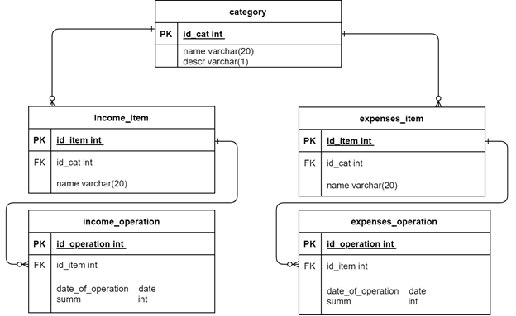

Наборы данных, содержащихся в таблицах БД

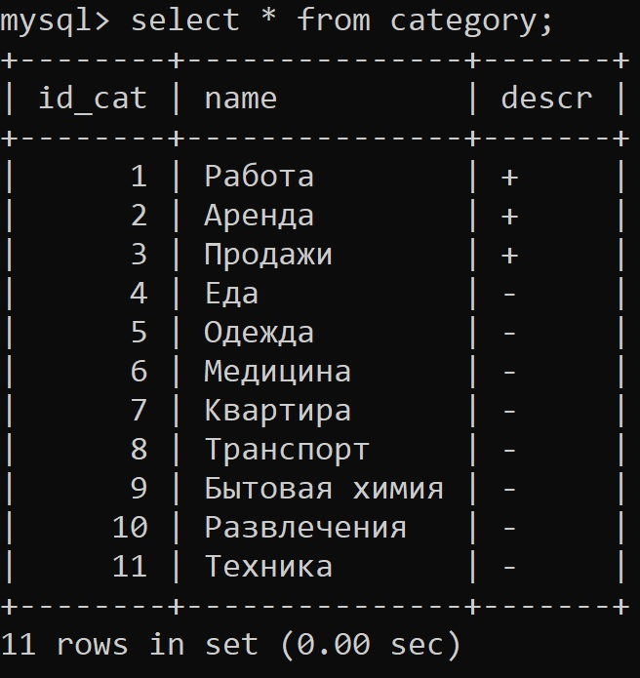

рисунок 1

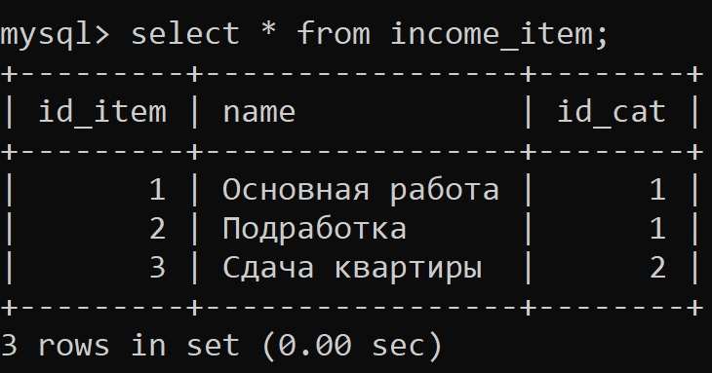

рисунок 2

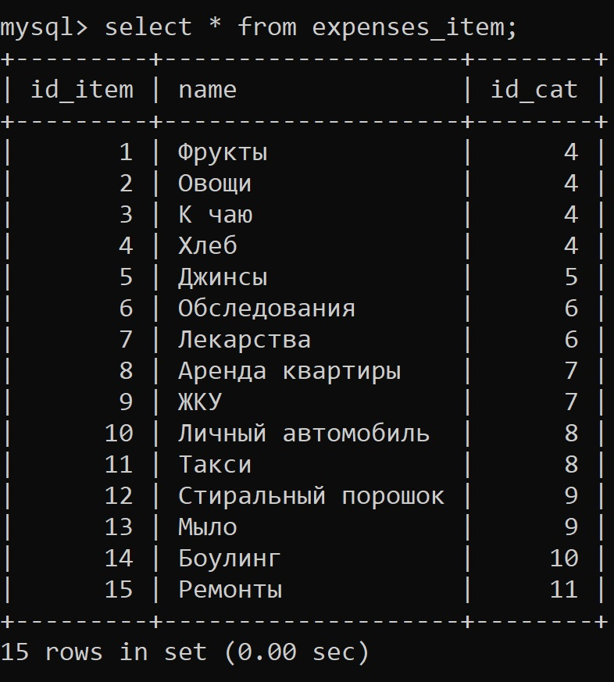

рисунок 3

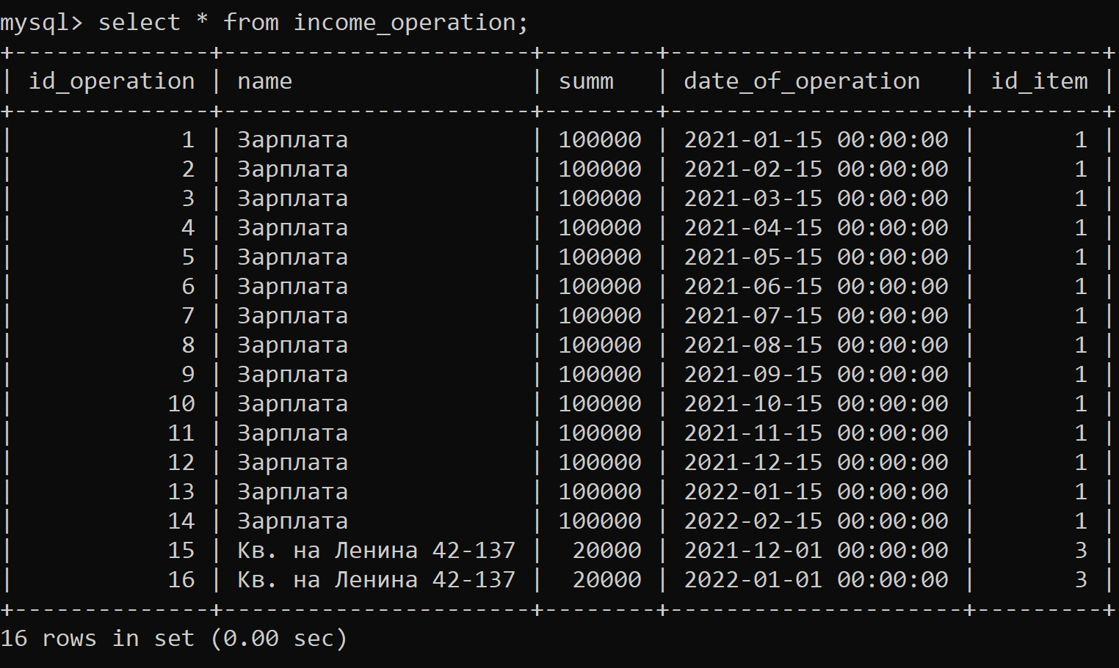

рисунок 4

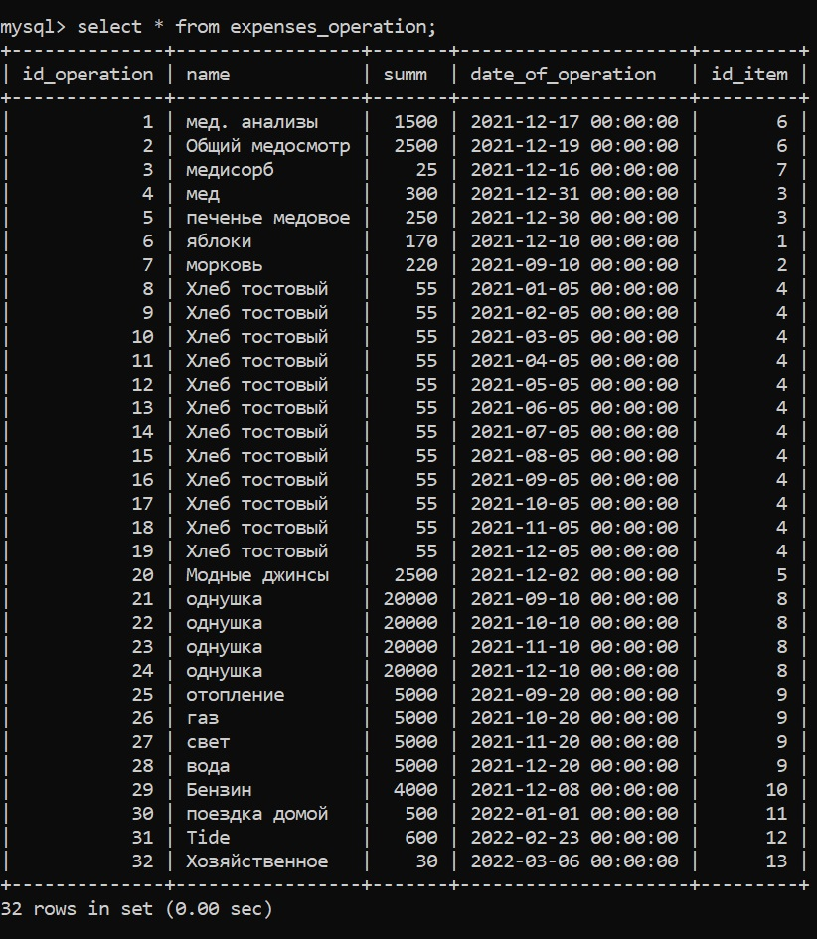

рисунок 5

Таблица тестовых данных:

|  |  |  |
| --- | --- | --- |
| Текст запроса | Данные удовлетворяющие условиям запросов | Данные не удовлетворяющие условиям запросов |
| а. все расходы категорий, которые относятся к медицине (содержат слово «мед», но не являются мѐдом) | Таблица expenses_operation  мед. анализы,  Общий медосмотр,  медисорб | Таблица expenses_operation  Мед  Печенье медовое |
| б. месяц, в котором были статьи дохода от работы и от аренды (сдачи в аренду) | 2021-12 | 2022-02 |
| в. категория доходов, по которой нет статей | Таблица category  Продажи | Таблица category Аренда |
| г. категория, по которой были наибольшие расходы в прошлом году | Таблица category  Квартира | Таблица category  Медицина |
| д. категория, по которой не было расходов в январе, но были в феврале | Таблица category  Бытовая химия | Таблица category Транспорт |
| е. категория расхода, по которой траты были во всех месяцах 2021 года | Таблица category  Еда | Таблица category  Развлечения |
| ж. месяц, в котором были расходы максимального количества статей | 2021-12 | 2022-02 |

Примеры использования insert, update, delete и merge

Добавим в таблицу операций расхода жидкое мыло

insert into expenses_operation (name, summ, id_item) select 'Жидкое мыло', 20, id_item from expenses_item where name = 'Мыло' LIMIT 1;

Так как дату и время не указываем, по умолчанию заполнятся текущие

выведем запись:

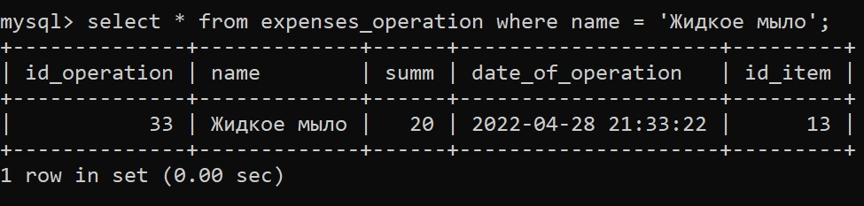

рисунок 6

Поменяемм сумму с 20 на 40

update expenses_operation set summ = 40 where id_operation=33;

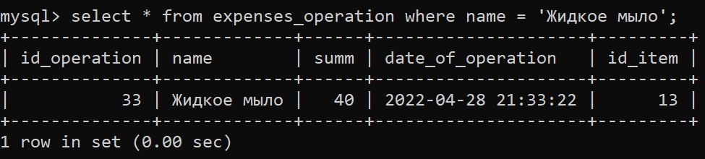

рисунок 7

Поменяем название на «ромашковое»

update expenses_operation set name = ‘ромашковое’ where id_operation=33;

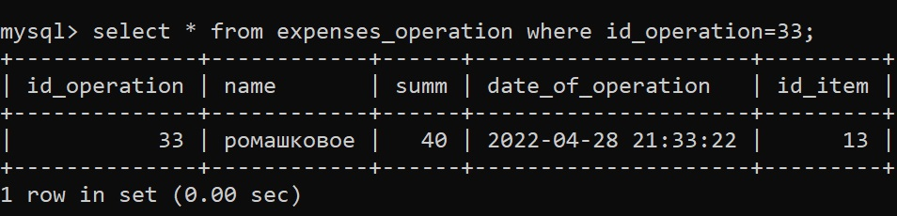

рисунок 8

удалим запись

delete from expenses_operation where id_operation=33;

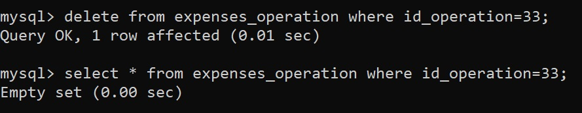

рисунок 9

Для демонстрации работы с оператором MERGE, создадим новую таблицу статей расходов expenses_item_new

create table if not exists expenses_item_new

(id_item int not null AUTO_INCREMENT,

name varchar(20),

id_cat int not null,

primary key(id_item),

FOREIGN KEY (id_cat)

REFERENCES category(id_cat)

ON DELETE RESTRICT

ON UPDATE CASCADE);

Заполним таблицу expenses_item_new так, чтобы в ней существовали как статьи расходов, которые уже есть в expenses_item, так и статьи расходов которых в ней нет, другими словами, чтобы таблицы частично пересекались:

insert into expenses_item_new (name, id_cat) select 'К чаю', id_cat from category where name = 'Еда' LIMIT 1;

insert into expenses_item_new (name, id_cat) select 'Хлеб', id_cat from category where name = 'Еда' LIMIT 1;

insert into expenses_item_new (name, id_cat) select 'Джинсы', id_cat from category where name = 'Одежда' LIMIT 1;

insert into expenses_item_new (name, id_cat) select 'Операция', id_cat from category where name = 'Медицина' LIMIT 1;

insert into expenses_item_new (name, id_cat) select 'Аренда квартиры', id_cat from category where name = 'Квартира' LIMIT 1;

insert into expenses_item_new (name, id_cat) select 'ЖКУ', id_cat from category where name = 'Квартира' LIMIT 1;

insert into expenses_item_new (name, id_cat) select 'Самолет', id_cat from category where name = 'Транспорт' LIMIT 1;

insert into expenses_item_new (name, id_cat) select 'Такси', id_cat from category where name = 'Транспорт' LIMIT 1;

insert into expenses_item_new (name, id_cat) select 'Стиральный порошок', id_cat from category where name = 'Бытовая химия' LIMIT 1;

insert into expenses_item_new (name, id_cat) select 'Мыло', id_cat from category where name = 'Бытовая химия' LIMIT 1;

insert into expenses_item_new (name, id_cat) select 'Боулинг', id_cat from category where name = 'Развлечения' LIMIT 1;

Так как MERGE не поддерживается в mysql, для примера составим тестовый запрос без проверки

Добавим в таблицу статей расходов expenses_item те статьи из таблицы expenses_item_new, которых там еще нет.

MERGE expenses_item AS ex_item

USING expenses_item_new AS ex_item_new

ON (ex_item.name = ex_item_new.name)

WHEN NOT MATCHED THEN

INSERT (id_item, name, id_cat)

VALUES (ex_item_new.id_item, ex_item_new.name, ex_item_new.id_cat)

Скрипт полного заполнения базы

insert into category (name, descr) VALUES ('Работа', '+'), ('Аренда', '+'), ('Продажи', '+'), ('Еда', '-'), ('Одежда', '-'), ('Медицина', '-'), ('Квартира', '-'), ('Транспорт', '-'), ('Бытовая химия', '-'), ('Развлечения', '-'), ('Техника', '-');

insert into income_item (name, id_cat) select 'Основная работа', id_cat from category where name = 'Работа' LIMIT 1;

insert into income_item (name, id_cat) select 'Подработка', id_cat from category where name = 'Работа' LIMIT 1;

insert into income_item (name, id_cat) select 'Сдача квартиры', id_cat from category where name = 'Аренда' LIMIT 1;

insert into expenses_item (name, id_cat) select 'Фрукты', id_cat from category where name = 'Еда' LIMIT 1;

insert into expenses_item (name, id_cat) select 'Овощи', id_cat from category where name = 'Еда' LIMIT 1;

insert into expenses_item (name, id_cat) select 'К чаю', id_cat from category where name = 'Еда' LIMIT 1;

insert into expenses_item (name, id_cat) select 'Хлеб', id_cat from category where name = 'Еда' LIMIT 1;

insert into expenses_item (name, id_cat) select 'Джинсы', id_cat from category where name = 'Одежда' LIMIT 1;

insert into expenses_item (name, id_cat) select 'Обследования', id_cat from category where name = 'Медицина' LIMIT 1;

insert into expenses_item (name, id_cat) select 'Лекарства', id_cat from category where name = 'Медицина' LIMIT 1;

insert into expenses_item (name, id_cat) select 'Аренда квартиры', id_cat from category where name = 'Квартира' LIMIT 1;

insert into expenses_item (name, id_cat) select 'ЖКУ', id_cat from category where name = 'Квартира' LIMIT 1;

insert into expenses_item (name, id_cat) select 'Личный автомобиль', id_cat from category where name = 'Транспорт' LIMIT 1;

insert into expenses_item (name, id_cat) select 'Такси', id_cat from category where name = 'Транспорт' LIMIT 1;

insert into expenses_item (name, id_cat) select 'Стиральный порошок', id_cat from category where name = 'Бытовая химия' LIMIT 1;

insert into expenses_item (name, id_cat) select 'Мыло', id_cat from category where name = 'Бытовая химия' LIMIT 1;

insert into expenses_item (name, id_cat) select 'Боулинг', id_cat from category where name = 'Развлечения' LIMIT 1;

insert into expenses_item (name, id_cat) select 'Ремонты', id_cat from category where name = 'Техника' LIMIT 1;

insert into income_operation (name, summ, date_of_operation, id_item) select 'Зарплата', 100000, '2021-01-15', id_item from income_item where name = 'Основная работа' LIMIT 1;

insert into income_operation (name, summ, date_of_operation, id_item) select 'Зарплата', 100000, '2021-02-15', id_item from income_item where name = 'Основная работа' LIMIT 1;

insert into income_operation (name, summ, date_of_operation, id_item) select 'Зарплата', 100000, '2021-03-15', id_item from income_item where name = 'Основная работа' LIMIT 1;

insert into income_operation (name, summ, date_of_operation, id_item) select 'Зарплата', 100000, '2021-04-15', id_item from income_item where name = 'Основная работа' LIMIT 1;

insert into income_operation (name, summ, date_of_operation, id_item) select 'Зарплата', 100000, '2021-05-15', id_item from income_item where name = 'Основная работа' LIMIT 1;

insert into income_operation (name, summ, date_of_operation, id_item) select 'Зарплата', 100000, '2021-06-15', id_item from income_item where name = 'Основная работа' LIMIT 1;

insert into income_operation (name, summ, date_of_operation, id_item) select 'Зарплата', 100000, '2021-07-15', id_item from income_item where name = 'Основная работа' LIMIT 1;

insert into income_operation (name, summ, date_of_operation, id_item) select 'Зарплата', 100000, '2021-08-15', id_item from income_item where name = 'Основная работа' LIMIT 1;

insert into income_operation (name, summ, date_of_operation, id_item) select 'Зарплата', 100000, '2021-09-15', id_item from income_item where name = 'Основная работа' LIMIT 1;

insert into income_operation (name, summ, date_of_operation, id_item) select 'Зарплата', 100000, '2021-10-15', id_item from income_item where name = 'Основная работа' LIMIT 1;

insert into income_operation (name, summ, date_of_operation, id_item) select 'Зарплата', 100000, '2021-11-15', id_item from income_item where name = 'Основная работа' LIMIT 1;

insert into income_operation (name, summ, date_of_operation, id_item) select 'Зарплата', 100000, '2021-12-15', id_item from income_item where name = 'Основная работа' LIMIT 1;

insert into income_operation (name, summ, date_of_operation, id_item) select 'Зарплата', 100000, '2022-01-15', id_item from income_item where name = 'Основная работа' LIMIT 1;

insert into income_operation (name, summ, date_of_operation, id_item) select 'Зарплата', 100000, '2022-02-15', id_item from income_item where name = 'Основная работа' LIMIT 1;

insert into income_operation (name, summ, date_of_operation, id_item) select 'Кв. на Ленина 42-137', 20000, '2021-12-01', id_item from income_item where name = 'Сдача квартиры' LIMIT 1;

insert into income_operation (name, summ, date_of_operation, id_item) select 'Кв. на Ленина 42-137', 20000, '2022-01-01', id_item from income_item where name = 'Сдача квартиры' LIMIT 1;

insert into expenses_operation (name, summ, date_of_operation, id_item) select 'мед. анализы', 1500, '2021-12-17', id_item from expenses_item where name = 'Обследования' LIMIT 1;

insert into expenses_operation (name, summ, date_of_operation, id_item) select 'Общий медосмотр', 2500, '2021-12-19', id_item from expenses_item where name = 'Обследования' LIMIT 1;

insert into expenses_operation (name, summ, date_of_operation, id_item) select 'медисорб', 25, '2021-12-16', id_item from expenses_item where name = 'Лекарства' LIMIT 1;

insert into expenses_operation (name, summ, date_of_operation, id_item) select 'мед', 300, '2021-12-31', id_item from expenses_item where name = 'К чаю' LIMIT 1;

insert into expenses_operation (name, summ, date_of_operation, id_item) select 'печенье медовое', 250, '2021-12-30', id_item from expenses_item where name = 'К чаю' LIMIT 1;

insert into expenses_operation (name, summ, date_of_operation, id_item) select 'яблоки', 170, '2021-12-10', id_item from expenses_item where name = 'Фрукты' LIMIT 1;

insert into expenses_operation (name, summ, date_of_operation, id_item) select 'морковь', 220, '2021-09-10', id_item from expenses_item where name = 'Овощи' LIMIT 1;

insert into expenses_operation (name, summ, date_of_operation, id_item) select 'Хлеб тостовый', 55, '2021-01-05', id_item from expenses_item where name = 'Хлеб' LIMIT 1;

insert into expenses_operation (name, summ, date_of_operation, id_item) select 'Хлеб тостовый', 55, '2021-02-05', id_item from expenses_item where name = 'Хлеб' LIMIT 1;

insert into expenses_operation (name, summ, date_of_operation, id_item) select 'Хлеб тостовый', 55, '2021-03-05', id_item from expenses_item where name = 'Хлеб' LIMIT 1;

insert into expenses_operation (name, summ, date_of_operation, id_item) select 'Хлеб тостовый', 55, '2021-04-05', id_item from expenses_item where name = 'Хлеб' LIMIT 1;

insert into expenses_operation (name, summ, date_of_operation, id_item) select 'Хлеб тостовый', 55, '2021-05-05', id_item from expenses_item where name = 'Хлеб' LIMIT 1;

insert into expenses_operation (name, summ, date_of_operation, id_item) select 'Хлеб тостовый', 55, '2021-06-05', id_item from expenses_item where name = 'Хлеб' LIMIT 1;

insert into expenses_operation (name, summ, date_of_operation, id_item) select 'Хлеб тостовый', 55, '2021-07-05', id_item from expenses_item where name = 'Хлеб' LIMIT 1;

insert into expenses_operation (name, summ, date_of_operation, id_item) select 'Хлеб тостовый', 55, '2021-08-05', id_item from expenses_item where name = 'Хлеб' LIMIT 1;

insert into expenses_operation (name, summ, date_of_operation, id_item) select 'Хлеб тостовый', 55, '2021-09-05', id_item from expenses_item where name = 'Хлеб' LIMIT 1;

insert into expenses_operation (name, summ, date_of_operation, id_item) select 'Хлеб тостовый', 55, '2021-10-05', id_item from expenses_item where name = 'Хлеб' LIMIT 1;

insert into expenses_operation (name, summ, date_of_operation, id_item) select 'Хлеб тостовый', 55, '2021-11-05', id_item from expenses_item where name = 'Хлеб' LIMIT 1;

insert into expenses_operation (name, summ, date_of_operation, id_item) select 'Хлеб тостовый', 55, '2021-12-05', id_item from expenses_item where name = 'Хлеб' LIMIT 1;

insert into expenses_operation (name, summ, date_of_operation, id_item) select 'Модные джинсы', 2500, '2021-12-02', id_item from expenses_item where name = 'Джинсы' LIMIT 1;

insert into expenses_operation (name, summ, date_of_operation, id_item) select 'однушка', 20000, '2021-09-10', id_item from expenses_item where name = 'Аренда квартиры' LIMIT 1;

insert into expenses_operation (name, summ, date_of_operation, id_item) select 'однушка', 20000, '2021-10-10', id_item from expenses_item where name = 'Аренда квартиры' LIMIT 1;

insert into expenses_operation (name, summ, date_of_operation, id_item) select 'однушка', 20000, '2021-11-10', id_item from expenses_item where name = 'Аренда квартиры' LIMIT 1;

insert into expenses_operation (name, summ, date_of_operation, id_item) select 'однушка', 20000, '2021-12-10', id_item from expenses_item where name = 'Аренда квартиры' LIMIT 1;

insert into expenses_operation (name, summ, date_of_operation, id_item) select 'отопление', 5000, '2021-09-20', id_item from expenses_item where name = 'ЖКУ' LIMIT 1;

insert into expenses_operation (name, summ, date_of_operation, id_item) select 'газ', 5000, '2021-10-20', id_item from expenses_item where name = 'ЖКУ' LIMIT 1;

insert into expenses_operation (name, summ, date_of_operation, id_item) select 'свет', 5000, '2021-11-20', id_item from expenses_item where name = 'ЖКУ' LIMIT 1;

insert into expenses_operation (name, summ, date_of_operation, id_item) select 'вода', 5000, '2021-12-20', id_item from expenses_item where name = 'ЖКУ' LIMIT 1;

insert into expenses_operation (name, summ, date_of_operation, id_item) select 'Бензин', 4000, '2021-12-08', id_item from expenses_item where name = 'Личный автомобиль' LIMIT 1;

insert into expenses_operation (name, summ, date_of_operation, id_item) select 'поездка домой', 500, '2022-01-01', id_item from expenses_item where name = 'Такси' LIMIT 1;

insert into expenses_operation (name, summ, date_of_operation, id_item) select 'Tide', 600, '2022-02-23', id_item from expenses_item where name = 'Стиральный порошок' LIMIT 1;

insert into expenses_operation (name, summ, date_of_operation, id_item) select 'Хозяйственное', 30, '2022-03-06', id_item from expenses_item where name = 'Мыло' LIMIT 1;

insert into expenses_operation (name, summ, date_of_operation, id_item) select 'В ТРК Центральный', , '2022-02-02', id_item from expenses_item where name = 'Боулинг' LIMIT 1;

insert into expenses_operation (name, summ, date_of_operation, id_item) select 'Ремонт ноутбука', , '2022-04-10', id_item from expenses_item where name = 'Ремонты' LIMIT 1;